行政院所屬各機關因公出國人員出國報告書
（出國類別：考察）

日本醫療健康保險相關資訊系統
考察報告

服務機關：中央健康保險局
出 國 人 : 姓名 職稱
吳淑慧 專門委員
葉逢明 主任
劉建財 副教授
張顯洋 主任
出國地點：日本
出國期間：91年5月19日至91年5月25日
報告日期：91年6月
摘 要

日本健保制度已實施四十多年, 給付方式基本上是與國內的論量計酬相同,本次考察主要目的乃希深入瞭解日本醫療健康保險制度運作與資訊系統作業配合情形，並以該國之經驗，作為我國實施全民健保資訊系統之參考。
本次考察主要習題：
一、瞭解日本健保制度之架構。
二、參觀之各機構之主要業務內容為何？
三、相關健康保險政策制定之流程為何？資訊系統因應之流程為何？
四、相關支付標準或藥費修訂之流程為何？資訊系統因應之流程為何？
五、支付標準調整時，資訊系統修改之流桯為何？
六、醫事服務機構申報醫療費用及審查流程。
七、是否有進行院所或醫師申報資料之分析？其分析結果如何應用？
八、對於醫療方面電子化之近期與中長期規劃為何？
九、電子病歷之應用情形為何？
十、參觀之各醫療院所其院內醫療與資訊系統結合情形為何？
從參觀各單位之經驗交流，此次考察日本醫療資訊系統作業，及其收載之資料內容，相較於本局所收載資料之詳細度與內容豐富性遠超出日本許多，因此，我國醫療資料庫可稱為難能可貴的資料寶藏，可資衍生應用的範圍亦寬廣許多。我們更應好好珍惜並善加利用，以增進全民健康的福祉。
目 錄
壹、 考察目的 4
貳、 考察人員 5
參、 考察期間 5
肆、 考察行程 6
伍、 考察內容 7
一、 參訪厚生勞動省（Ministry of Health, Labour and Welfare） 7
二、 社會保險診療報酬支付基金（Social Insurance Medical Fee Payment Fund） 14
三、 國民健康保險中央會（All-Japan Federation of National Health Insurance Organizations） 22
四、 財團法人醫療情報系統開發中心（The Medical Information System Development Center）MEDIS-DC 27
五、 參訪日本醫院機構: 31
陸、 考察心得 34

「日本醫療健康保險相關資訊系統」
考察報告

- 考察目的
  - 瞭解日本健保制度之架構。
  - 參觀之各機構之主要業務內容為何？
  - 相關健康保險政策制定之流程為何？資訊系統因應之流程為何？
  - 相關支付標準或藥費修訂之流程為何？資訊系統因應之流程為何？
  - 支付標準調整時，資訊系統修改之流桯為何？
  - 醫事服務機構申報醫療費用及審查流程。
  - 是否有進行院所或醫師申報資料之分析？其分析結果如何應用？
  - 對於醫療方面電子化之近期與中長期規劃為何？
  - 電子病歷之應用情形為何？
  - 參觀之各醫療院所其院內醫療與資訊系統結合情形為何？
  - 以該國之經驗，作為我國實施全民健保資訊系統之參考。

- 考察人員

姓名 | 任職單位 | 職稱
吳淑慧 | 中央健康保險局資訊處 | 專門委員
葉逢明 | 中央健康保險局台北分局資訊室 | 主任
劉建財 | 台北醫學大學 | 副教授
張顯洋 | 慈濟基金會資訊處 | 主任

- 考察期間
九十一年五月十九日至九十一年五月二十五日
- 考察行程
日期 |  | 拜會機構 | 考察內容
五月十九日  （星期日） |  | 啟程 | 搭機
五月二十日  （星期一） |  | 厚生省 | - 日本健康保險架構。  - 「厚生省保險局」在日本健康保險體制中，所扮演的主要角色。  - 相關健康保險政策制定之流程及資訊系統因應之流程。  - 支付標準或藥費修訂之流程資訊系統因應之流程。  - 有無支付標準試辦計劃之推行及其試辦之流程與資訊系統配合情形。
五月廿一日  （星期二） | 上午 | 社會保險診療報酬支付基金 | - 主要業務內容。  - 醫事服務機構申報醫療費用之流程及頻率。  - 醫事服務機構申報醫療費用之審查流程。  - 醫事服務機構申請費用之給付，有無時程限制。  - 每月醫事服務機構申報之約略筆數及資料量  - 審查醫事服務機構申報資訊系統維護人力及流程。  - 支付標準調整時，資訊系統修改之流桯。  - 是否有例行性進行院所或醫師申報資料之分析及其應用。
五月廿一日  （星期二） | 下午 | 國民健康保險中央會 | - 主要業務內容。  - 醫事服務機構申報醫療費用之流程及頻率。  - 醫事服務機構申報醫療費用之審查流程。  - 醫師進行專業審查之比率及流程。  - 醫事服務機構申請費用之核刪如何處理。  - 醫事服務機構申請費用給付有無時程限制。  - 每月醫事服務機構申報之約略筆數及資料量  - 審查醫事服務機構申報資訊系統維護人力及流程。  - 支付標準調整時，資訊系統修改之流桯。
五月廿二日  （星期三） |  | 財團法人醫療情報系統開發中心 | - 主要業務內容。  - 醫療方面電子化之近期與中長期規劃。  - 電子病歷之應用情形
五月廿三日  （星期四） |  | 東京虎之門醫院  東京大學醫學部附設醫院 | - 簡介主要服務項目及每月服務量。  - 院內醫療與資訊系統結合情形。  - 向保險人申報費用之流程。  - 相關醫療資訊系統之維護人力及流程。  - 相關醫療資訊系統之委外情形。  - 因應支付標準調整及相關健康保險政策修訂之資訊系統配合情形。
五月廿四日  （星期五） |  | 東京厚生年金醫院
五月廿五日  （星期六） |  | 返程 | 搭機

- 考察內容
  - 參訪厚生勞動省（Ministry of Health, Labour and Welfare）
- 參觀日期：五月二十日上午
- 接待人員：厚生勞動省保險局 黑田進治
- 主要參訪內容：
因目前日本醫療機構每月對醫療費用之審查機關，（社保支付基金及國保連合會）申報醫療費用99.2%均以紙本之「醫療費用請求書」寄送審查機關，而僅有0.8%之醫療機構以磁性媒體（FD、MO）向審查機關申報醫療費用。原本日本中央（即厚生勞動省）對社會保險（社保）及國民健保（國保）等納保及醫療費用審查核付事項，並未積極指導參與，以至於目前醫療資訊化之程度落後許多。在社會各方面強烈要求推動資訊化的壓力下，厚生勞動省乃於平成十三年（西元二○○一年）起陸續訂定多項改革計劃並編列各項預算及實驗計劃預算，茲彙整分為「醫療費用電子申報系統」及「醫療費用線上申報試驗計劃」兩大項分述於下：
    - 醫療費用電子申報系統：
      - 目標：為推動醫療報酬請求書改變申報方式為電子作業使醫療機關及保險人三方面建構在一致化電子申報系統環境下，達成申報審查業務效率化。
      - 實施狀況：
- 平成三年（西元一九九一年）由千葉縣、東京都、兵庫縣及廣島縣指定挑選十六個醫療機關開始電子化申報（FD、MO）。
- 平成十四年三月（二○○二年）三十五個都道縣、四百一十六個醫療機關參加（電子申報醫療報酬請求書百分比為0.7%）。
- 因「醫事會計系統」電子資料處理在日本醫院部分已達94.2%，診所部分達68.4%，一九九九年四月社保支付基金內部，對接受電子申報相關資訊系統也已整備完畢，所以該兩項原因，對推動全面普及的電子申報，應指日可待。
      - 今後推動配合措施
  - 普及目標：二○○四年醫院部分五成以上，二○○六年醫院部分七成以上完成電子申報。
  - 大醫院的電算處理中心改善計劃於二○○一年起逐年逐步推動。
  - 傷病名主診斷碼、編碼統整改訂計劃。
為推動電子申報，傷病名主診斷碼之編碼工作正持續進行中。原先於一九九五年七月修正後收錄一萬四千病名，但隨著醫療進步及高度化，對原先編碼實有改訂之必要。二○○一年七月，由社保支付基金成立設置「主診斷傷病名」檢討會，對改訂案進行檢討，於二○○二年三月底支付基金向厚生勞動省提出改訂報告書。改定後經「日本醫學會用語管理委員會」認証，定於二○○二年六月一日開始適用。
本次改定主要內容包括將二○○一年六月已先公布之ICD-10之傷病名與電子病歷標準病名主診碼（ver 2.00）相互之間對應一致。此主要目的為將來推動電子病歷與電子醫療費用申報時，兩者資料交換互換一致性提供保証。本次計修正「繼承病名」七千七百零四項、「追加病名」一萬一千兩百五十六項、廢止六千二百三十九項。
- 國立醫院、特定機能醫院電子申報經費之編列。
      - 國立醫院、療養所資訊化推動（二十六億，六十八所）。
      - 臨床研修指定醫院（教學醫院）電子病歷推動計劃（一百二十六億，一百一十所）。
      - 特定機能醫院資訊化推動（三十七億，十五所）
    - 醫療費用線上申報試驗計劃實施：
線上醫療費用申報試驗計劃是由厚生勞動省於二○○二年編列政府預算實施，選定實驗對象為醫療機關六家、藥局二家、保險人三家，其主要目的在驗証線上即時申報系統之開發及實用化之可行性研究。其重點工作如下：
      - 醫療費用請求書線上申報相關檢討會之定期召開。檢討委員會對實驗計劃之基本方針之意見的聽取,及對驗証結果評價其可行性。
      - 安全機制之確保，電子簽章，認証機制之試驗以及第三公正機關對安全機制之監督可行性研究。
      - 線上申報即時處理之相關附加價值研究。如受理檢核之ASP化導入對節省人力之效果研究。
      - 後續線上即時申報系統程式之無償提供與普及推動之工作。
- 本計劃推動時程為二○○二年四月起至二○○三年三月底止，經詢問後續推動計劃為何，經厚生勞動省官員告知，將俟試驗計劃完成後再行評估。

附件：醫療保險制度體系
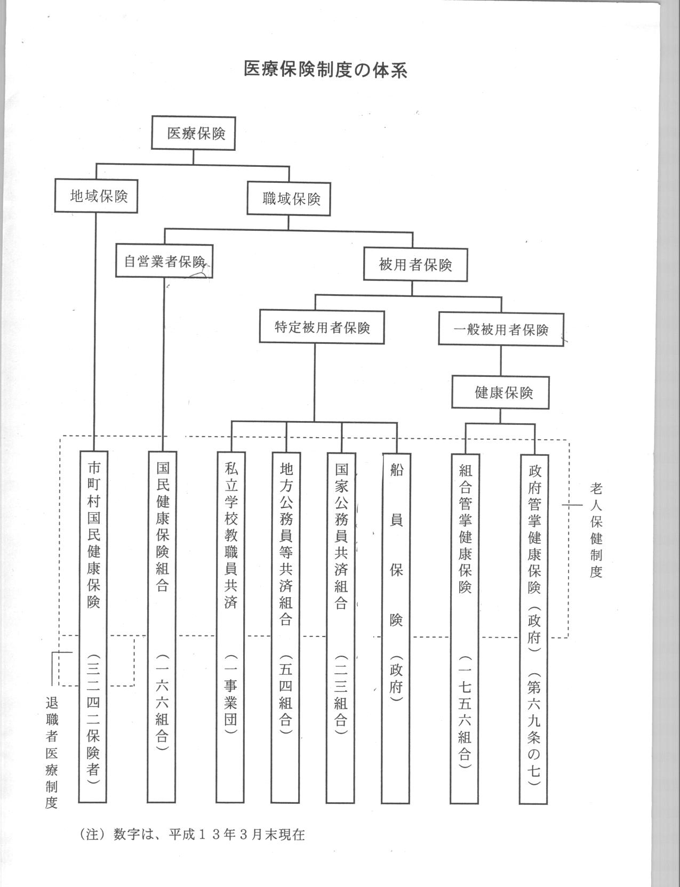

附件：診療報酬制度的組成
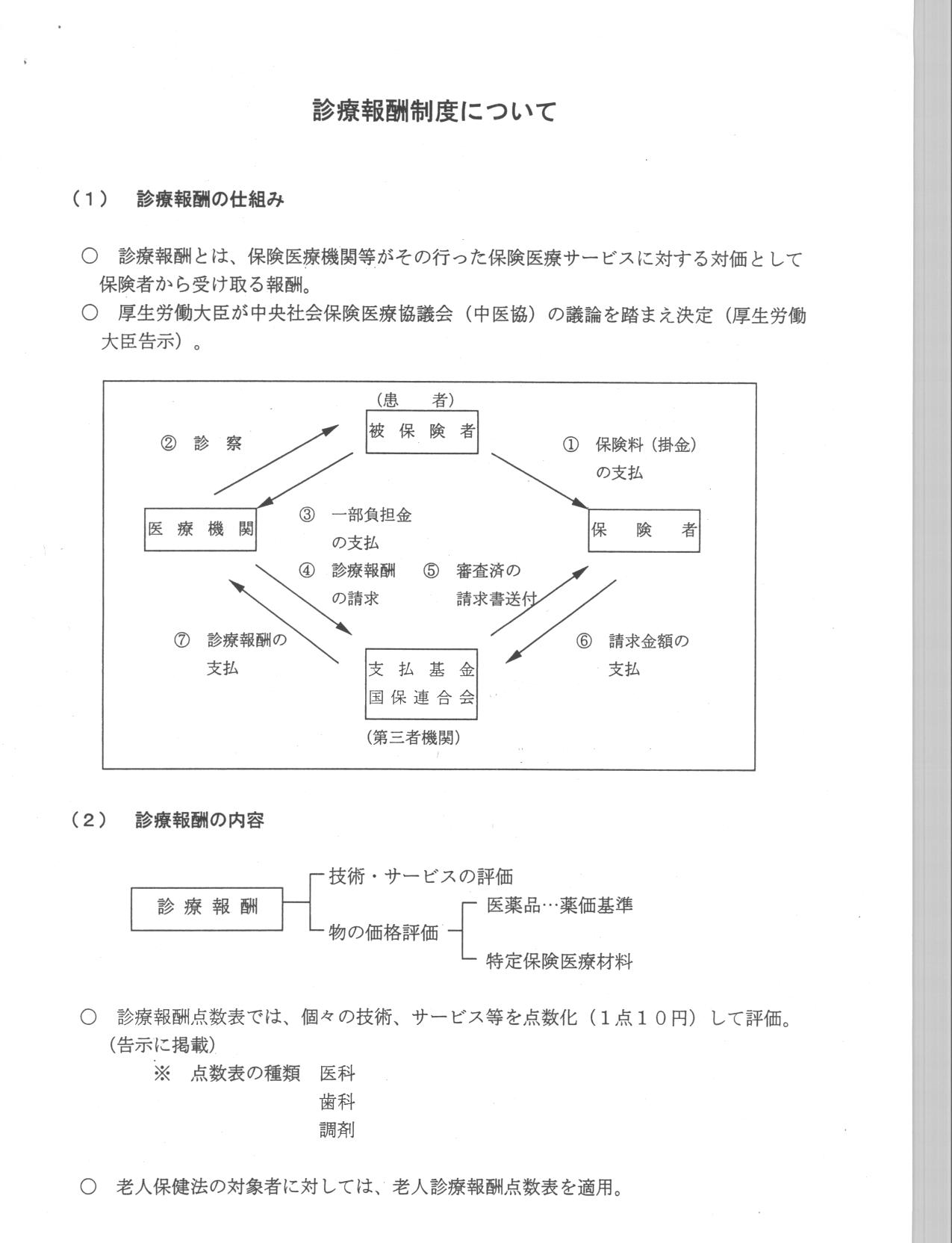

附件：新藥品藥價訂定流程
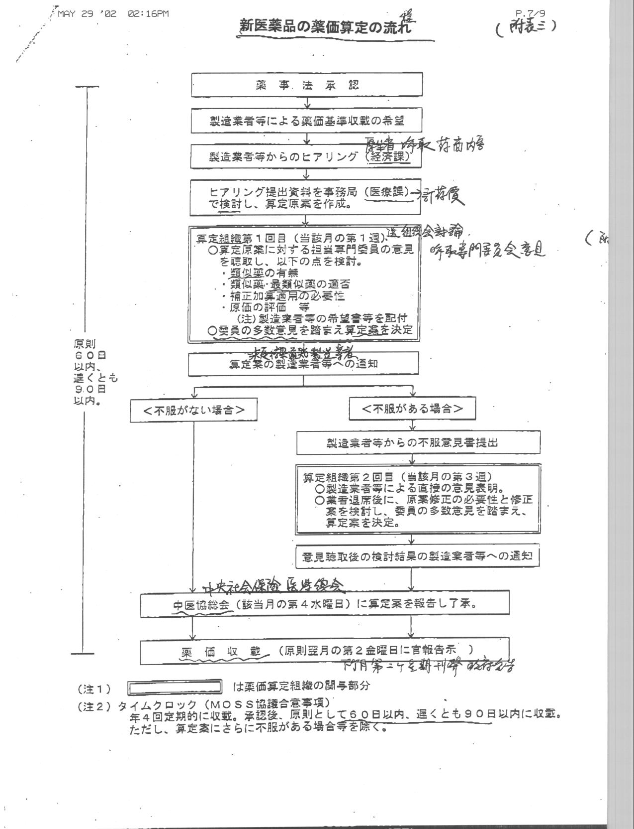

附件：試辦作業概要
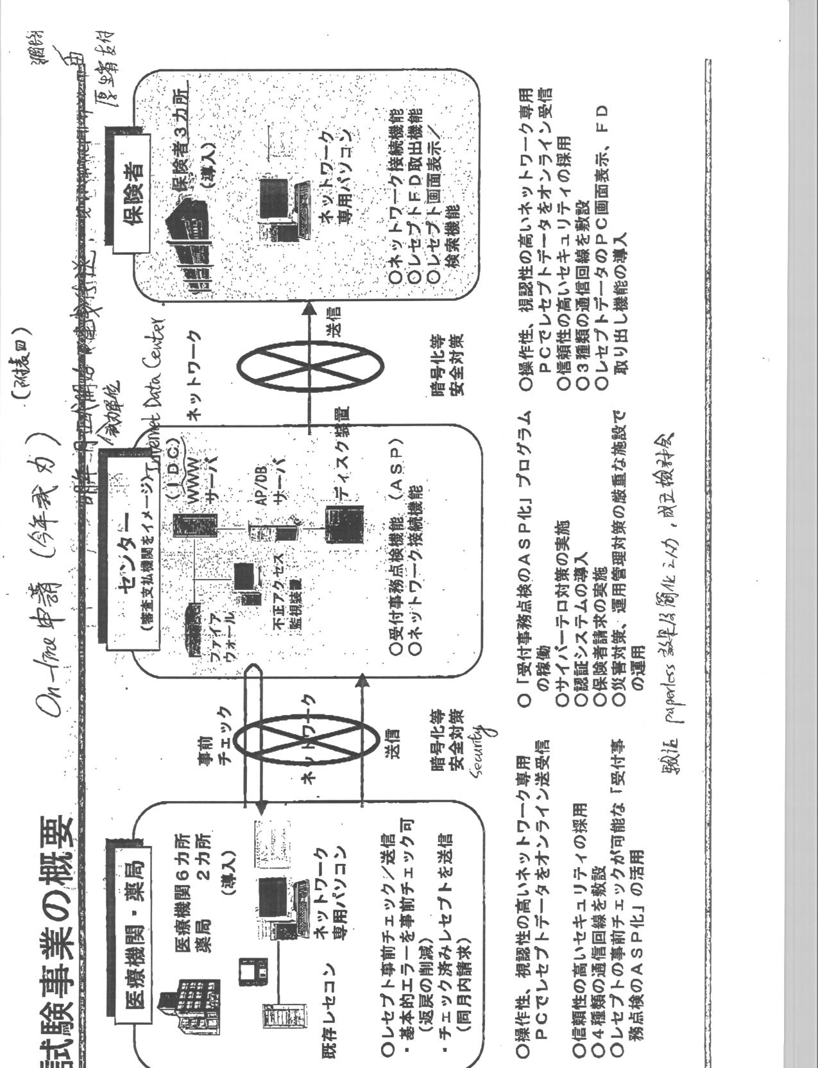

  - 社會保險診療報酬支付基金（Social Insurance Medical Fee Payment Fund）
- 參觀日期：91年5月21日上午
- 接待人員：企劃部次長 柴田章二
企劃部課長 高橋
審查業務課 佐野等
- 重要業務內容：
    - 支付基金之使命－
醫療費用的適當「公正審查」與「快速適當的支付」二大使命。
支付基金，於昭和二十三年九月（西元一九四八年）依「社會保險診療報酬支付基金法」成立之公法人，共二大使命即標題所示。本基金是健康保險組會及共濟組合等保險人與醫院醫療院所等醫療機關之間有關醫療費用支付之全國性機關，對醫療保險制度的營運具有重大的貢獻。
基金設立五十餘年來，隨著日本醫療制度的發展，支付業務的擴大，除對保險者依契約審查並請求支付費用等例行業務外，另辦理依老人保健法，生活保護法等公費負擔醫療制度之醫療費用審查支付業務。最近幾年，老人保健制度及退職者醫療制度的創立，對此二制度之保險費之徵收，並對市村町交付此項收入業務，也於平成二年六月開始辦理。

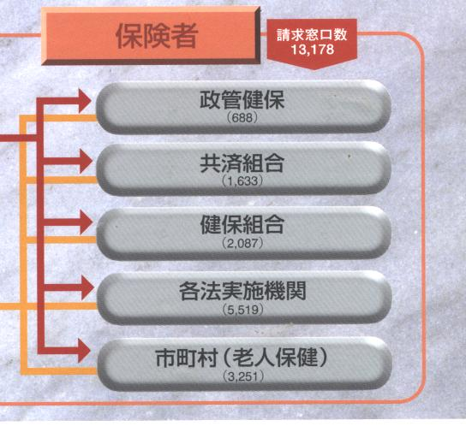

    - 支付基金的受理業務－
      - 診療報酬的審查支付業務 3.老人保健關係業務
      - 退職者醫療關係業務 4.介護保險關係業務
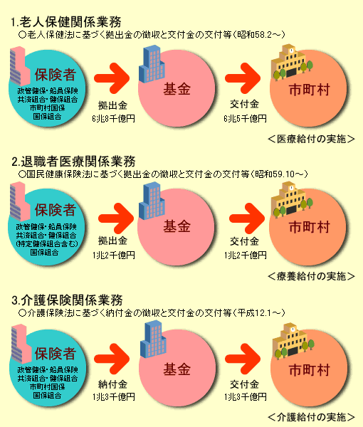

    - 基金的組織－中立公正的營運與審查體制
該基金於東京設立基金本部，並於全國四十七個行政單位（都、道、府、縣）設立四十七個基金支部。全國總計雇用約六千五百名工作人員。年審查約七億六千萬件的診療報酬請求案件。每年支付醫療機關約十一兆日圓醫療費用。支付基金由每審查一件請求案件中收取116.2元作為營運費用（二○○一年為116.2元，一九九九年為118.2元）。基金會“理事會”由保險人代表（四人）、被保險人代表（四人）、醫療院所代表（四人）及公益代表（四人）聯合組成，監事則由前述四類各推舉代表一人。
基金會各基金支部則組成“幹事營”，各類代表各二人組成。另“審查委員會”則由醫療院所代表、保險人代表及學識經驗代表等三方代表苦干人組成，基金支部亦同。
    - 醫療費用審查、支付業務詳細流程
①受理→②事務性檢核→③審查→④計數整理→⑤保險人分類與請求支付計算→⑥請求→⑦支付→⑧再審查
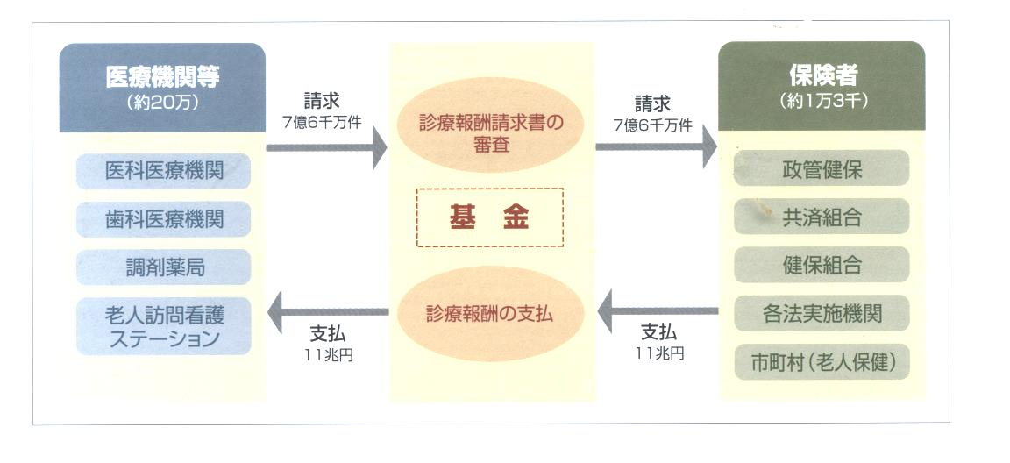

      - 受理：
醫療院所診療病人完成後，除應載入病歷事項外，為申報醫療費用，另須填寫「診療報酬明細書」及「診療報酬請求書」兩項文件資料（包括內容詳附件），於診療行為之次月十日前，向醫療機關所在地各都道府縣支付基金支部提出申請。
目前日本總醫療機構約二十萬家，但其中僅0.8%是以磁性媒體（FDD或MO等）向支付基金申報，其餘99.2%均仍以paper方式向支付基金申報，該點於參訪時，頗感訝異。
      - 事務性檢核：
該項作業相當於本局行政審核部分作業，由基金內部行政人員對患者姓名、傷病名、保險人基本資料、醫療行為、投藥、注射、手術等請求點數記載事項檢查核對、錯誤或遺漏事項補正，疑問事項、詢問補登等工作。並為交付審查委員會審查預做準備事項。
該部分審查工作均已以電腦畫面進行審核，其電腦資料來源為各醫療院所原申報之paper資料（經電腦列印者），經各支部以OCR設備進行掃瞄辨識入檔（約每分鐘可掃瞄辨識160張紙張），該部分占總申報量約85%，另有約14.5%仍為手寫之申報資料，則須以人工data entry入檔，至於以媒體申報者（約0.8%）則直接轉入資料庫。
      - 審查：
事務性準備工作完成後，將請求書及相關資料，移送審查委員會進行專業審查。審查委員會依請書及明細書內記載醫療內容對適當性依專業審查判斷，對於難以判斷案件會通知醫療機關補送資料，亦會邀醫療機關來支付基金當面懇談。經此嚴格公正審查程序對診療報酬支付之適當性應已達到。
      - 計數處理：
審查完成後，將每件決定核付之點數計算完成，如有增加、扣減點數者，亦將增減點聯絡通知書寄發醫療機關，以示告知。
      - 保險人類別分類、請求、支付計算
因為被保險人分屬各保險人達一萬三千多個，且被保險人會跨地區醫療，所以應分類計算各保險人應撥付支付基金當月份之費用，而且亦應結算各醫療院所應給付醫療費用之數額。
      - 請求：
在醫療行為發生月份之次次月十日支付基金會將保險人應撥交基金之通知發送保險人。而保險人則須於同月份二十日將費用撥入基金。
至於被保險人跨區醫療費用則均由各基金支部收件後，進行內部資料遞送交換，分別核算各保險人應支付數額，再由保險人當地支付基金發出通知繳交，詳如下圖：
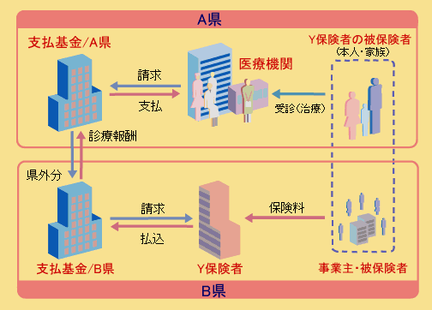

      - 支付：
醫療費用經核算後，於診療月份之次次月二十一日支付給醫療機關指定銀行帳戶。
      - 再審查
保險人對被保險人加入之保險資格、診療內容及醫療院所之請求書有相關疑義時，可提出再審查請求。另外醫療機關對審查委員會之審定給付請求點數之檢點等有疑義，亦可提出再審查，以上提出之請求，審查委員會在進行再審查。
    - 本次參訪支付基金之原因的為了解實際支付制度電腦化處理情形及相關人員配置之情形。經實際參訪了解後，歸納下列數點：
      - 醫療費用申報之電腦化作業，日本推動相當慢，目前僅有0.8%之醫療機構採用媒體申報（磁片或MO等其他媒體），另99.2%為紙本文件申報，紙本申報中15%為手工填寫，其餘為電腦列印，手工部分再由支付基金人工鍵入，電腦列印部分由支付基金支部以OCR掃瞄辨識入檔。入檔資料格式很單純．如年月份、保險人識別資料、醫院基本識別資料、請求點數、藥劑負擔金額、部分負擔金額、診療日、診療實際日數等等，詳如附件。
      - 因為申報資料收錄之格式內容單純，並未含醫令、處方等詳細治療資料，故電腦入檔資料僅對事務點檢（即行政審查）部分工作有實際助益，對專業審查並無幫助，但因日本審查係「全審」，其量非常大，並無類似我國之抽樣審查制度，而又無電腦輔助，其工作量相對吃重。
      - 同樣地，因收錄申報資料欠缺，該支付基金並無統計分析資料之工作（指電腦檔案分析），僅提供部分收集內容資料之統計分析，至於如本局龐大資料之檔案分析或資料倉儲分析，更付之厥如。
      - 人力配置部分：因該單位如其他日本行政單位，僅雇用少部分IT人員從事設計規劃工作，總部約十五人左右，其餘均委外處理，包括硬體維護、軟體閞發均統包由資訊廠商整體負責。支部亦僅雇用少數IT人員從事系統監控之工作。
    - 因日本政治制度對地方自治之充分授權，且對民間辦理事項，僅採監督指導之方式，並不積極介入推動，致目前保險制度有八套之多，而醫療費用支付又分成支付基金與國民健康保險中央會兩個機關。因多套保險所以涉及一萬三千多個保險人及二十萬家醫療院所，支付基金又屬公法人組織（特別法人），其推動電腦化實屬心有餘力不足，所幸，厚生省已於去年公布推動目標除實驗計劃推動online即時申報方式外，媒體申報部分目標為二○○四年時達到全國30%，二○○六年時達到全國50%。

附件
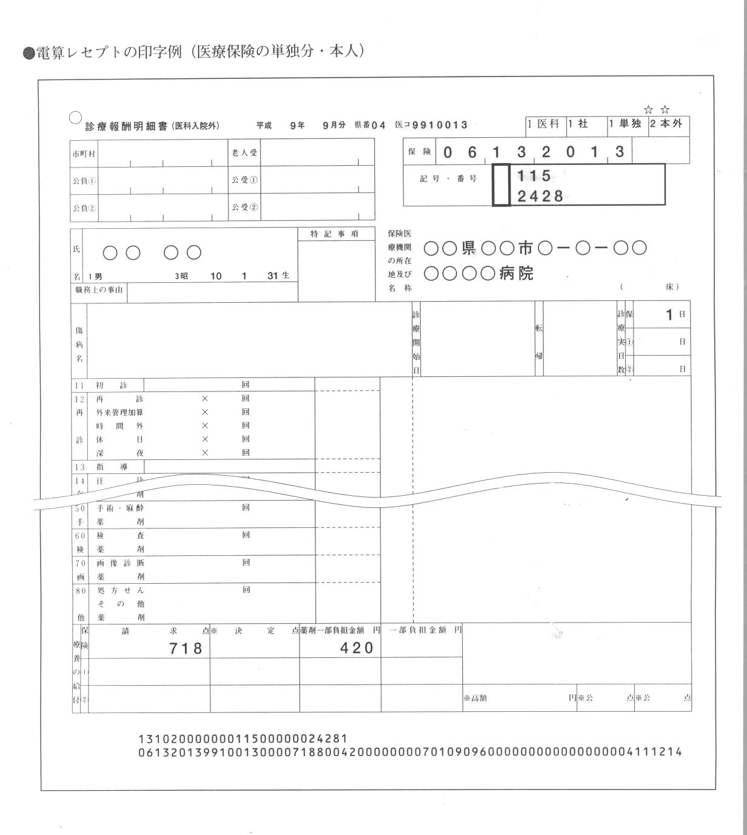
  - 國民健康保險中央會（All-Japan Federation of National Health Insurance Organizations）
- 參觀日期：九十一年五月二十一日下午
- 接待人員：企劃部部長 田中一哉
審 查 部 片野
企劃部 稻垣 等
- 重要業務內容：
    - 日本健保制度主要分二大類即社會保險（簡稱社保）及國民健保（簡稱國保），社保包括政府掌管健保（以中小企業受雇員工為主），組合健保（以大企業受雇員工為主），船員保險、共濟組會（以國家公務員、地方公務員為主）。國保則包括全國市、村、町之住居民及原社保受雇經退職者等之保險。各保險皆由中央政府、市、村、町政府或組合、共濟組會等為保險人辦理承保之業務。而醫療給付之核算則分別由支付基金（社保部分）及國保聯合會（國保部分）辦理。

附件
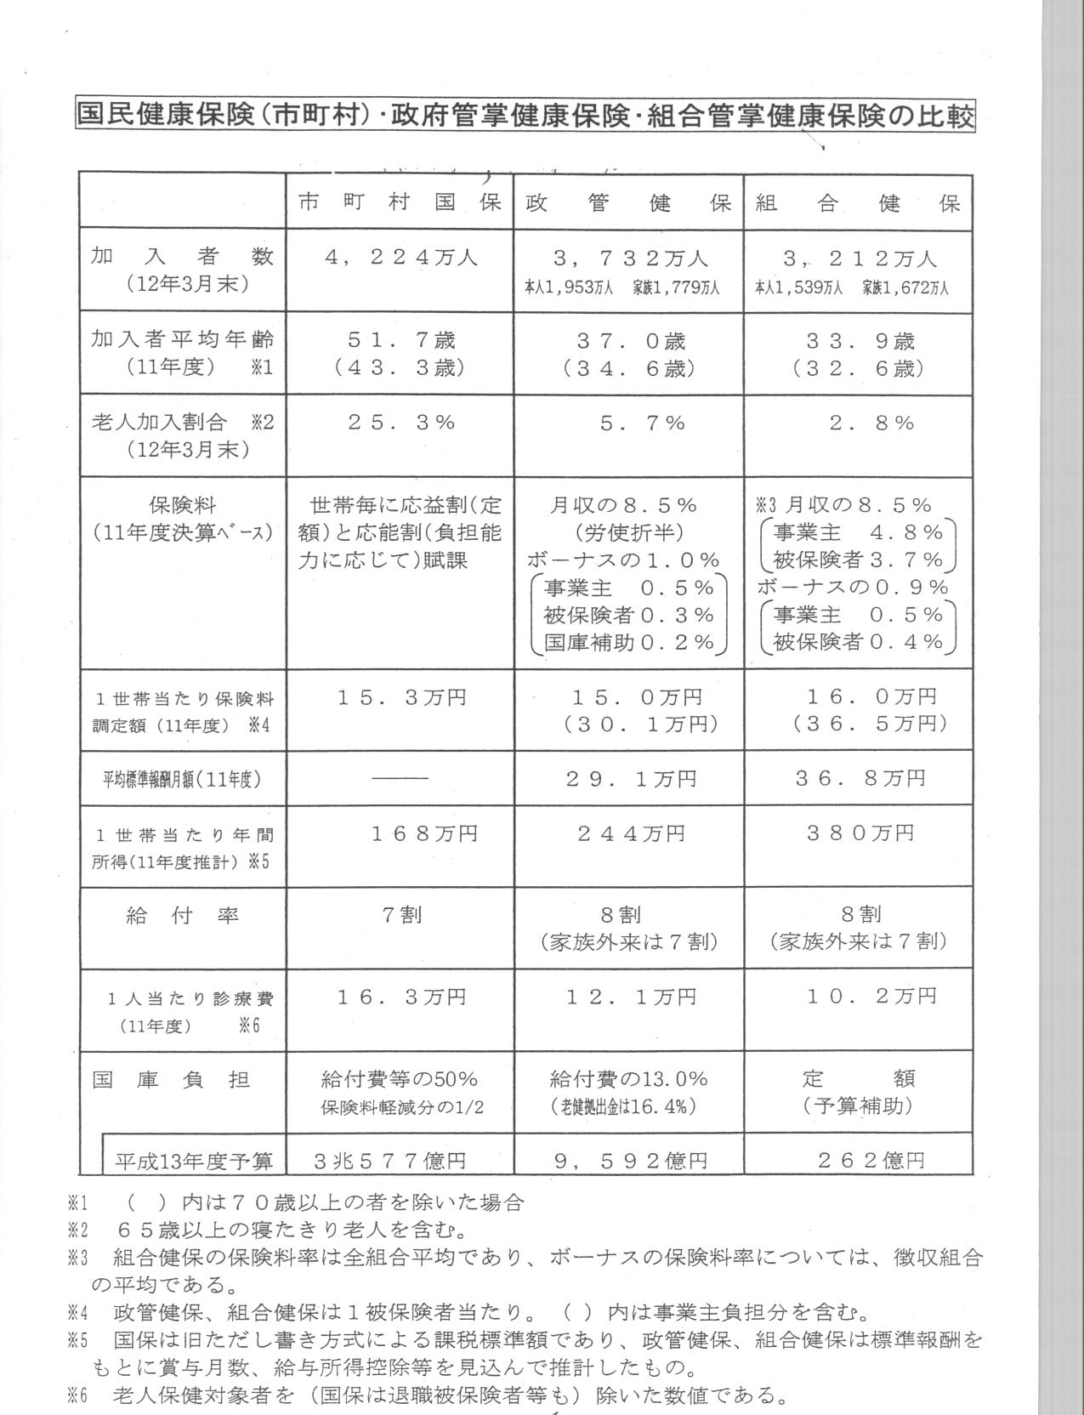

附件：目前各項保險制度及加保狀況：
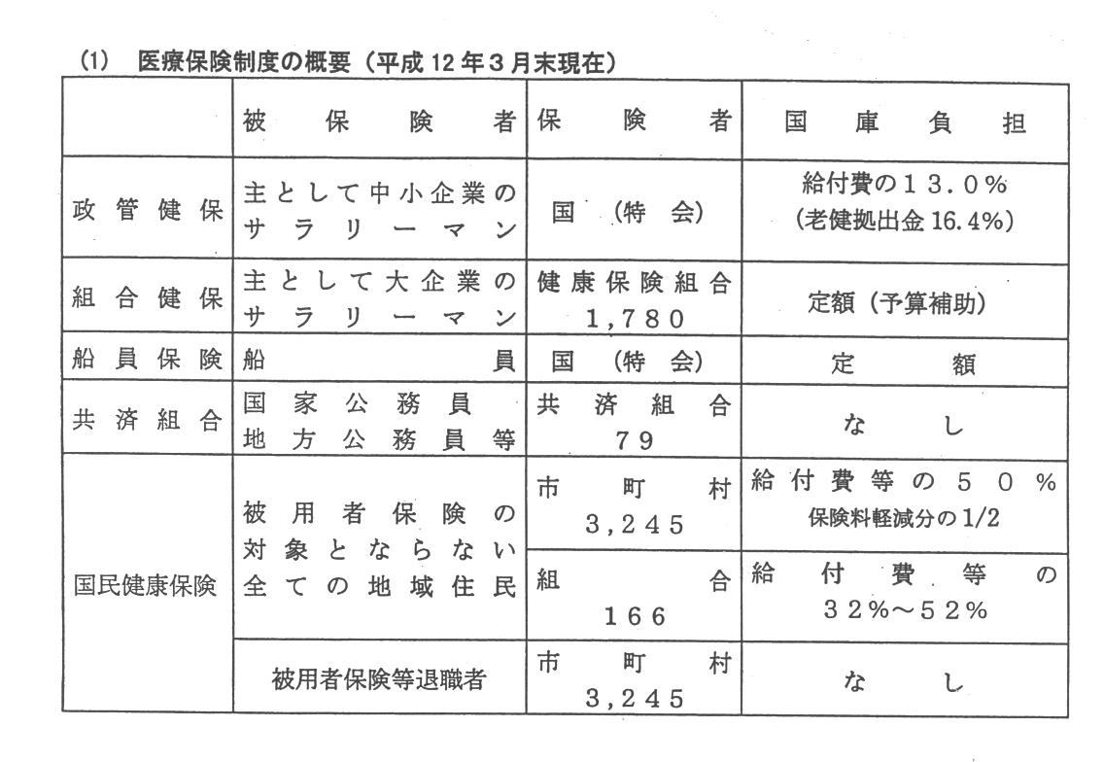

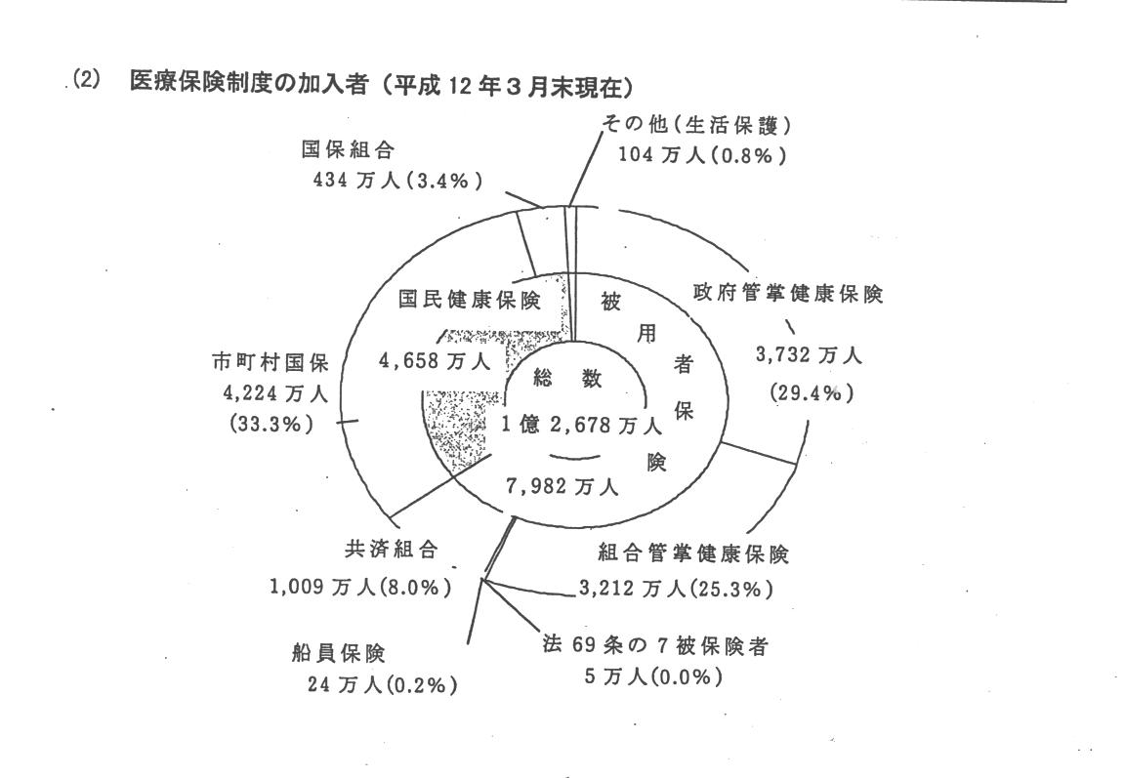

    - 組織概況：
      - 國保中央會於昭和三十四年一月（西元一九五九年）由厚生省許可設立之社團法人。除國保中央會外，全國四十七個都、道、府、縣均設有連合會。
      - 該法人主要職責為國民健康保險事業及介護保險事業之普及，並使之健全發展，並增強社會保障及提升國民健康為目的。
      - 該組織中央會設會長、副會長為榮譽職（並不參與日常營運），下有理事長，並設有審查部、企劃部等六個部，中央會總員工人數僅七十五人，全國各地連合會員工人數共六千人。
    - 國保中央會之現階段重點工作：
      - 國保制度改善對策之推動、調查、研究與資訊提供之充實。
      - 高效率的審查支付業務與醫療費用適正化對策之推動。
      - 國保事業的安定實施與支援。
      - 保健事業活動強化對策與國保診療設施對策之推動。
      - 介護保險事業的安定實施與支援。
      - 各地國保連合會業務的充實及效率化支援業務。
    - 醫療費用支付業務：
國保相關醫療費用支付業務均由各地國保連合會辦理。其表格與流程幾均與支付基金雷同，在此不再贅述。其中部分差異如社保之審查委員（如審查醫師）係由支付基金各支部幹事長聘用（發聘書），而國保部分則由各地方政府知事（縣長）聘用。另因請求給付案件日益增加，人力無法負荷，據中央會告知，現各地連合會多已改為重點案件審查，如八十萬日元以上案件才審等。該點於支付基金時亦曾詢問，惟仍告知全審。
    - 本次參訪重點，資訊處理情形及相關人員配置情形如下：
      - 各地國保聯合會目前均係接收各醫療機關所送之紙本醫療費用請求書及明細書，而國保尚且未有如支付基金以OCR掃瞄建檔，完全是人工紙本作業，其資訊化程度比支付基金更差。
      - 中央會部分亦未設置Data Center，均係由各都、道、府、縣自行決定資料處理之方式，中央會亦並未統籌開發程式。經詢及為何如此？經田中部長告知，各地連合會其實是受地方政府「委託」辦理醫療費用之支付事宜。中央會並無必要統籌規劃。據職側面了解，日本地方自治發達，該類屬地方自治事務，中央並無干預之權。惟經此多年之發展，其資訊化之程度明顯落後與不足，其人力之負荷亦相當重。
      - 資訊人員之配置，因其大部分業務亦均如日本企業由outsourcing之委外廠商負責（軟、硬體），人力相對精簡，中央會配置七人，各地連合會約二百人。

  - 財團法人醫療情報系統開發中心（The Medical Information System Development Center）MEDIS-DC
- 參觀日期：九十一年五月二十二日上午
- 接待人員：研究開發部長
標法化推進室長 喜多紘一
普及調查部 課長 武限良治等
    - 組織、成立背景及其主要任務：
MEDIS成立於一九七四年七月，由厚生勞動省及經濟產業省（Ministry of Economics, Trade and Industry）所共同認可組成的財團法人，主要目標在發展健康資訊系統（Health Information System）在一九七○年代日本的醫院開始使用電腦來處理複雜的健康保險申報作業（Health Insurance Claiming Business）；慢慢地衍申到臨床實驗、藥局，最後發展成醫院資訊系統（Hospital Information System），再慢慢發展到跨醫院與診所間的資料交換。到了一九九○年代，由於資訊科技的發展，如：網路及多媒體的應用…、醫師和護士開始利用電腦在病房內或門診診療，因此電腦已經變成健康照護不可或缺的一環。
MEDIS-DC亦隨著電腦在健康照護應用上的轉變，而從原來主要發展新科技，提供政府管理系統的開發與運作服務，最近工作重心設定在發展出標準及安全的系統（Development of Standards and Security System），例如：代碼的標準（code standards）、電子化醫療用語的標準（standard medical terminology for electronic data）、訊息交換標準（message-exchange standard）或醫療資訊系統安全（security system of medical information）。
目前，資訊科技（Information Technology）更被指定為國家的政策之一。MEDIS-DC會在政府相關部門的督導下，順應社會的需要，同時與醫療相關組織、科技組織及產業界共同合作來促進日本醫療IT的發展。
    - 最近的專案計畫
      - 促進標準化作業（Promotional Activity of Standardization）。
(1)醫學用語及代碼的標準化及宣導。
(2)各項標準化系統的開發與宣導。
如：電子病歷系統（electronic medical record system）、社區醫療照護網路系統（community medical care networking system）、社區醫療資訊交換基礎架構的開發（Development of infrastructure of healthcare information exchange in community）、醫療影像電子儲存的共同標準（common standard for electronic storage of medical imaging information）、醫療健康檢查資訊的標準交換介面（standardization of exchange protocal for information of medical health examination）等等系統。
(3)促進及推廣國際化的標準。
      - 系統化研發（Research Development of Systematization）。
(1)研究資訊安全技術（Security Technology）。
如：電子簽章及資料加密與保證不會被竄改的技術。
  - 更進一步以IT應用系統來促進網路發展，在全國二十六個地區實驗電腦化的臨床病歷資訊網路連線作業。
  - 發展IC卡使用的科技（Development IC card Usage Technology），發展IC卡的在健康照護領域的作業準則及手冊。
  - 發展長期照護的資訊系統（Long-term care Information System）。
      - 支援推廣及擴大系統化（Support, Diffusion ad Enlightment of Systematization）。
(1)開發及支援政府資訊系統的運作。
如：醫事機構管理性資訊收集應用系統（system of gathering administrative information of medical facilities）之開發及系統運作支援工作等。
(2)諮詢、推廣及擴大宣導等工作。（Consultation and DiffusionEnlightenment）
(3)過地方政府及其他公眾部門宣導健康照護及社會福利的網路概念。（Concept of Network Systems for Healthcare and Welfare by Local Governments and Public Institutions）
    - MEDIS-DC目標：
      - 醫療資訊系統基礎且廣泛的調查、研究與實驗工作。
      - 醫療資訊系統相關之資料安全與可信度研究。
      - 醫療資訊系統研發成果的推廣。
      - 教育訓練。
      - 醫療資訊系統相關的資訊的收集與介紹。
      - 醫療相關資訊的收集與介紹（Accumulation and presentation of medical information）。
      - 醫療資訊系統（medical information system）相關的國際合作與研發工作。
      - 國內與國際間上述各項活動的合作與交流。

    - 為了達成以資訊為中心的社會（information-oriented society）與增進日本的社會福利，MEDIS-DC將會密切與日本厚生勞動省及經濟產業省相關政府部門合作，並促進醫療專家與電腦業者的共同參與計劃，以共同達成日本政府在二○○一年一月二十二日宣示e-Japan的策略目標，利用民間力量與市場競爭機制將日本在五年內帶入世界最高度資訊化與網路通訊的社會（Telecommuniation Network Society），及knowledge-emergent society。

  - 參訪日本醫院機構:
- 東京虎之門醫院
規模：床數900、員工數1500、平均每日門診數4000、住院數760
- 東京大學醫學部附設醫院
規模：床數1193、員工數1750、門診數2800、住院數810
- 東京厚生年金醫院
規模：床數526、員工數650、平均每日門診數1500、住院數470
我們將分別以醫療服務理念、醫療資訊系統發展和電子病歷及跨院醫療資訊整合來探討參訪日本醫療院所的心得與感想。

    - 醫療服務理念
日本實施全民保險，醫療給付制度基本上目前仍然使用論量計酬(fee for service)方式，涵蓋廣泛，很少有自費項目，其查定率(核退率)約在1%上下。平均在院日數約為18~23天。雖然，醫療費用成本有大幅增加的趨勢，日本並未因此加速改變論量計酬策略，查定率也未大幅提昇。探究其原因，一方面日本老年人口的增加，另一方面主要是尊重醫師專業和提供病患人性化的醫療服務。

我們也觀察到日本高齡化社會已經來臨，老人醫療成本幾乎是年輕人之五倍，除了給付制度上需檢討外，老人健康照護也與來愈受重視。像東京厚生年金醫院已朝向結合醫療服務、健康管理(休閒、旅遊和泡溫泉)和長期照護發展，除了醫療診治之外，還有針對預防老人跌倒的健康教室，也有所謂夢紀行的休旅活動，提供整體健康醫療服務。如此，老人可以健康生活，醫院將不再是老人聚會的場所，醫療費用自然降低。這方面可以提供我們將來訂定高齡化社會保險之參考。

    - 醫療資訊系統發展
這三家醫院的院內醫療資訊系統，除了醫療影像系統之外，其餘均相當完整。凡國內醫療院所有的功能，他們都具備。更值得重視的是他們能結合醫療資訊系統發展病患服務自動化。例如，病患的預約到院報到，幾乎全都使用機器，結帳系統也向銀行的ATM自動櫃員機自動收費。而病歷管理包括出庫、調閱、歸檔也均全自動化。
基於成本考量，較小型醫院如東京厚生年金醫院醫療資訊系統則採用套裝軟體，不用修改直接使用，而病歷管理則採用半自動化較省錢。

不過有趣的是他們的電子病歷發展腳步不一致，雖然醫令系統很完整，但大部分醫師仍需使用手寫病歷，這是因為醫令系統著重於管理面的應用，加速作業處理為目的緣故。

雖然醫療資訊系統均很發達，但他們的健保申報卻還以紙張申請為主。主要由於日本健保保險人多，制度也有不同，因此全國採媒體申報的醫院比率不到1%,目前日本政府正在加速推動電子化的健保申報政策，預計到2006年應有70%以上醫療院所使用線上或媒體健保申報。

    - 電子病歷及跨院醫療資訊整合
日本的科技領先全球, 資訊化的普及程度也是世界前茅,電子病歷及跨院醫療資訊整合也是列為e-Japan 重要規劃項目之一，並由財團法人醫療資訊系統研發中心(MEDIS-DC)負責規劃醫療資訊標準、電子病歷安全管理標準、和電子病歷可攜性準則等。預定於2006年實施院內電子病歷的醫療院所數全國可達60%，相關病患健康資訊資料庫和EBM證據醫學資料庫可以建置完成。

日本目前已完成的各項標準化的工作包括病名ICD-10共有16項(患者基本情報、健康保險、福祉情報、…診療要約情報、入院要約情報…)。而有關跨院的醫療資訊交換標準和我們一樣採用HL7。日本並非不想迅速朝醫院e化發展, 而是先落實標準化、本土化、單純化、人性化考量。因為在eJapan 及Japan Health 21的政策宣言中明示:利用IT應植基於透明、合法、安全的前提下來發展HIS,他們一直堅信醫療是人性化的服務, 必須尊重醫師專業, 以病人安危為先.

日本目前遭逢不景氣, 健保財政也開始出現赤字,雖然他們也朝向實施的Case Payment、Clinical Pathway、 論質計酬及總額預算制度研究， 但他們也設法開發高齡社會保險制度、個人健康管理、預防保健與長期照護、以及老人PPK(活得快樂、死得舒服)等措施,以維持高水準的醫療品質和民眾健康。

- 考察心得

  - 此次參訪之單位厚生勞動省為日本政府訂定支付標準藥價基準之中央單位，支付標準等費用之調整頻率不高，議價二年才調整一次，價格調整前並經與醫界多次協商，因此不致對醫療院所資訊系統之修改造成太大影響。
  - 由於日本為多元保險人，承保作業、醫療費用審查與支付作業，基本上是分開由不同單位處理，因此跨單位間之資料交換亦不多，且非為定期之電子資料檔交換。曾詢問厚生勞動省接待人員黑田先生，如何確保被僱用者如被解僱是否確實自動加入地區人口之保險？黑田先生答覆，基本上為全民保險，民眾會依法自己主動加入適當之保險，且有戶政單位（書面）資料可供查對。其整體資訊作業較本局單純許多。
  - 日本二大體系之醫療費用審查與支付機關，雖接收來自全國89,000多家醫療院所，不同保險人之費用申請資料，好在申請書格式大體上均一致，且收載入電腦處理之欄位很少，因此作業由電腦處理之項目較少，專業審查部分仍靠人工逐案審查，大都也能在60日期限內核付，因處方及醫令明細等資料未收載至電腦系統內，因此亦不像本局進行大量之醫療費用檔案分析等工作。
  - 目前醫療院所內部資訊系統雖已收載醫令，並利用電腦列印醫療費用申請表單供內部費用申請前之預檢工作，但其向審查支付單位提出正式費用申請時，仍以電腦列印出申請書送審，因此媒體申報之件數比率非常低，好在審查支付單位善用OCR設備讀取，節省人工輸入作業。
  - 日本政府單位所支持之醫療情報系統發展中心（MEDIS-DC）亦結合醫院，產業界力量及市場競爭機制，協助政府單位進行醫療資訊標準化，電子病歷、醫囑系統、遠距醫療系統、醫療術語（Terms）、代碼（Codes）及電子資料交換格式等之研發工作。藉著產、官、學的合作來推動日本政府e-Japan的政策目標，並希望在五年內使日本便成世界最先進的IT國家，因此日本政府亦開始著重醫療產業之IT化。
  - 厚生勞動省更將於今年起試辦醫療費用on-line申報之試辦計劃，並擬定各年度推動院所數達成百分比之預定目標與方針，因此可以預見未來五年內日本醫療IT化之腳步將加快。
  - 此行參訪之三家醫院均已有醫院資訊系統（HIS），內部電腦化作業程度均已相當高，甚至厚生年金病院已達診間電腦化作業。惟病歷仍以紙本病歷為主，未來配合政府醫療IT化，申請醫療費用電腦化處理等政策目標，應可容易轉成電子化申報作業。
  - 日本全國採媒體申報的醫院比率不到1%,而醫院全面e化的比率更是低,而且都只是局部性的實施,但是其規模與急門住診的服務量,也都與國內醫院不相上下,而其員工人床比卻比我們低,顯見其高度之工作效率及守法敬業精神,因此得以相互信賴,健保核退率只有1%上下,全民共享有限醫療資源.
  - 日本健保制度已實施四十多年,給付方式基本上是與國內相同的論量計酬,當我們向他們提及台灣目前實施的Case Payment、Clinical Pathway、論質計酬及總額預算制度時,他們都覺得我們很聰明,反而問我們要如何去應付這些問題及解決他們,此當驗證了我們立法從嚴、執法從寬的國情,因為凡事因循,只好動用電腦系統來稽核管制,而不是回歸人性化的管理,尤其是國內的醫療產業莫此為甚.日本尊重醫師權威,以化繁為簡的行政作業模式,來支援醫療團隊搶救生命的理念,頗值國人參考.
  - 日本目前遭逢不景氣,健保財政也開始出現赤字,但他們解決的方式卻是設法提供積極性的個人健康管理、預防保健與長期照護的配套措施上,而非不擇手段消極解決只求健保財政能苟延殘喘下去即可,卻也犧牲了民眾健康、醫療品質及醫病關係.
  - 日本的科技領先全球,資訊化的普及程度也是世界前茅,並非不想朝醫院e化發展,而是先落實標準化、本土化、單純化、人性化考量,因為在eJapan及JapanHealth21的政策宣言中明示:利用IT應植基於透明、合法、安全的前提下來發展HIS,他們一直堅信醫療是人性化的服務,必須尊重醫師專業,一切以"先生"為主,以病人安危為先.
  - 此次考察日本醫療資訊系統作業，及其收載之資料內容，相較於本局所收載資料之詳細度與內容豐富性遠超出日本許多，因此，我國醫療資料庫可稱為難能可貴的資料寶藏，可資衍生應用的範圍亦寬廣許多。我們更應好好珍惜並善加利用，以增進全民健康的福祉。

